 |  | 

TECNOLÓGICO NACIONAL DE MÉXICO
INSTITUTO TECNOLÓGICO DE FRONTERA COMALAPA
NOMBRE DE LA MATERIA
Lenguajes y Automatas II
NOMBRE DEL ESTUDIANTE
Eddi Uriel Castillo Sánchez
NUMERO DE CONTROL
231260005
CARRERA
Ingeniería en Sistemas Computacionales
SEMESTRE
Séptimo Semestre

NOMBRE DEL DOCENTE
Ing Francisco Javier Mingo Velazquez
NOMBRE DEL TRABAJO
Mapa conceptual: Generación de código objeto
LUGAR Y FECHA
Frontera Comalapa, Chiapas a 26 de septiembre del 2026

Introducción
La generación de código objeto es una de las etapas finales del proceso de compilación, ya que toma la representación obtenida en fases anteriores y la transforma en instrucciones que pueden ser entendidas y ejecutadas por el procesador. En esta etapa se consideran aspectos relacionados con los registros del CPU, el lenguaje ensamblador, el lenguaje máquina y la forma en que se administra la memoria durante la ejecución de un programa. Comprender estos elementos permite identificar cómo un compilador pasa de una representación intermedia a un resultado mucho más cercano al funcionamiento real del hardware.

Justificación
La elaboración de este mapa conceptual permite organizar de manera sencilla los principales elementos que intervienen en la generación de código objeto. Al relacionar los registros, el lenguaje ensamblador, el lenguaje máquina y la administración de memoria, se puede observar con mayor claridad la función que cumple cada parte dentro del proceso de traducción de un programa. Esta forma de presentar la información facilita el estudio del tema, porque resume los conceptos más importantes y ayuda a comprender la relación que existe entre el compilador, el procesador y la memoria del sistema.

Mapa conceptual: Generación de código objeto
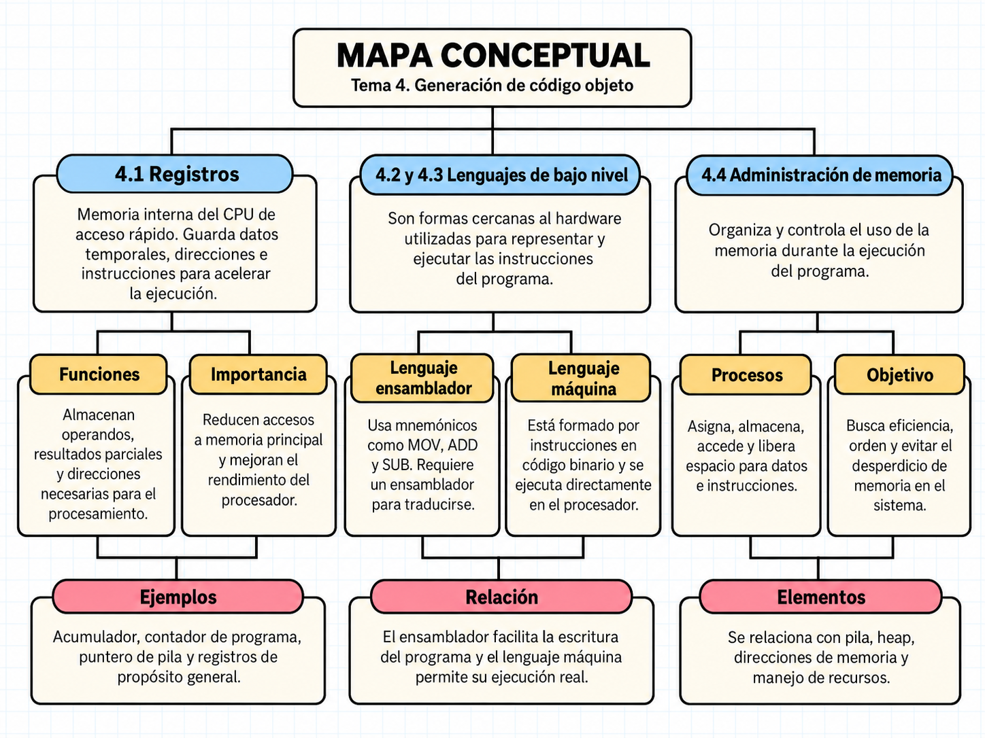

Conclusión
En conclusión, la generación de código objeto permite convertir la información producida por el compilador en instrucciones que el equipo puede ejecutar. Los registros ayudan a guardar datos de manera rápida dentro del procesador, el lenguaje ensamblador representa las instrucciones mediante mnemónicos y el lenguaje máquina las expresa en un formato que el hardware puede reconocer directamente. Además, la administración de memoria se encarga de organizar el espacio necesario para datos e instrucciones. Con el mapa conceptual fue posible relacionar estos elementos y comprender de una forma más clara cómo participan en la ejecución final de un programa.

Fuentes de información
• ITESCAM. Lenguajes y Autómatas II (SCD-1016), unidad 4: Generación de Código Objeto. https://www.itescam.edu.mx/portal/asignatura.php?carrera=ISIC-2010-224&clave_asig=SCD-1016&id_d=16
• ITESCAM. Lenguajes y Autómatas II (SCD-1016), contenidos de Registros, Lenguaje ensamblador, Lenguaje máquina y Administración de memoria. https://www.itescam.edu.mx/portal/asignatura.php?carrera=ISIC-2010-224&clave_asig=SCD-1016&id_d=289
• Universidad Nacional Autónoma de México. Material sobre lenguaje ensamblador y traducción a lenguaje máquina. https://tesiunamdocumentos.dgb.unam.mx/ptd2009/febrero/0640326/0640326.pdf
• Universidad de Granada. Guía docente de Procesadores de Lenguajes: organización de memoria y generación de código objeto. https://grados.ugr.es/ramas/ingenieria-arquitectura/grado-ingenieria-informatica/procesadores-lenguajes-especialidad-computacion-y-sistemas-inteligentes/guia-docente

